N0-V11-CIERRE-MVP0

Cierre del MVP0 existente y comercial
  - Plan operativo de certificación, conservación y desarrollo pendiente
Versión 11 · 7 de septiembre de 2026 · Estado documental: definición funcional para validación y ejecución.
Responsables: Producto, CTO, Desarrollo, QA, UX y Operación. Jira/Confluence: registrar enlaces reales al importar; los códigos de este paquete son claves documentales, no tickets creados.

Índice de lectura
1. Estado real y alcance
2. Conservar, ajustar, construir y postergar
3. Checklist G-DEMO
4. Gates comerciales 0A–0H
5. Guion demo documental
6. Guion demo comercial ampliada
7. Pruebas y deuda operativa
8. Acta de aceptación para completar

1. Estado real y alcance
Línea de partida al 05/09/2026: IA Docs está construido según estado reportado, con 247 pruebas (73 unitarias y 174 de integración), 13 controladores, 40 entidades y 20 migraciones. No se ejecutaron esas pruebas ni se inspeccionó el repositorio al preparar esta documentación. Certificación visual, corpus real, rotación de secreto y carga siguen pendientes de evidencia.
G-DEMO certifica el core documental existente. El MVP0 comercial ampliado agrega Workflow Core, Studio guiado, terceros, Supervisor v0 y COMEX ejecutable. Email/WhatsApp siguen retirados del core y se incorporan en MVP1 sólo por gate de producto. Firma es MVP1; Marketplace transaccional MVP2; Sentinel/Copilot avanzados MVP3; capacidades enterprise MVP4.

2. Conservar, ajustar, construir y postergar
Dominio | Acción | Cierre
IA Docs y core seguridad/DMS | CONSERVAR | Certificar con QA/navegador/corpus.
Visor genérico y panel | VERIFICAR / AJUSTAR si defecto | No rehacer UI sin evidencia de necesidad.
Tipos y aprendizaje nuevos | CERTIFICAR | Validar con documentación real y aprobación gobernada.
Workflow, Studio, terceros, Supervisor | CONSTRUIR | Gates 0B–0E, diferenciados de demo.
COMEX/Follow ejecutable | CONSTRUIR sobre contratos | Gate 0F.
Email y WhatsApp | POSTERGAR / reactivar MVP1 | Decisión de producto y adapter probado.
Firma y biometría de proceso | MVP1 opcional por policy | Proveedor/método/evidencia; no consta implementado.

3. Checklist G-DEMO
Paso | Acción y evidencia | Owner
1 | Fijar build, entorno y cuenta de prueba; registrar fecha y versiones sin secretos. | CTO
2 | Login → carga sin tipo → visor → corrección con motivo → excepción → panel; capturas por paso. | QA + PO
3 | Caso genérico: datos persistidos visibles en visor; no falsa pantalla vacía. | QA + Front
4 | Procesar 10–15 documentos reales autorizados; registrar tipo, campos, resultado y defectos. | QA + Operación
5 | Rotar clave Gemini y revocar anterior; probar nueva sin exponer valores. | SRE
6 | Clasificar defectos, corregir bloqueantes y repetir casos afectados. | Dev + QA
7 | Acta: alcance documental, limitaciones, evidencia y aceptación. | PO + QA

No marcar estos controles como cumplidos por existir este documento. Todos parten pendientes hasta ejecutar y adjuntar evidencia.

4. Gates comerciales 0A–0H
Gate | Evidencia | Owner
0A | Distinguir existente, retirado y nuevo; backlog y dueños definidos. | PO
0B | Schema, persistencia, ownership y grants diseñados/probados; usar contratos mínimos para evitar ciclos de construcción. | CTO
0C | Casos de instancia, tarea, cancelación, SLA y replay aprobados. | Dev + QA
0D | Publicación desde UI y acción externa limitada probadas. | PO + UX + QA
0E | Bloqueos/advertencias explicables y resolución idempotente. | PO + QA
0F | Catorce bases registradas y probadas; overlays; mapping y readiness con receptor de prueba. | PO COMEX + QA
0G | Regresión, UI/E2E, aislamiento, secretos, corpus, carga acordada y observabilidad. | CTO + QA
0H | 0A–0G con evidencia; tenant demo de procesos, runbook, soporte y rollback; acta de salida. | PO + CTO + Ops

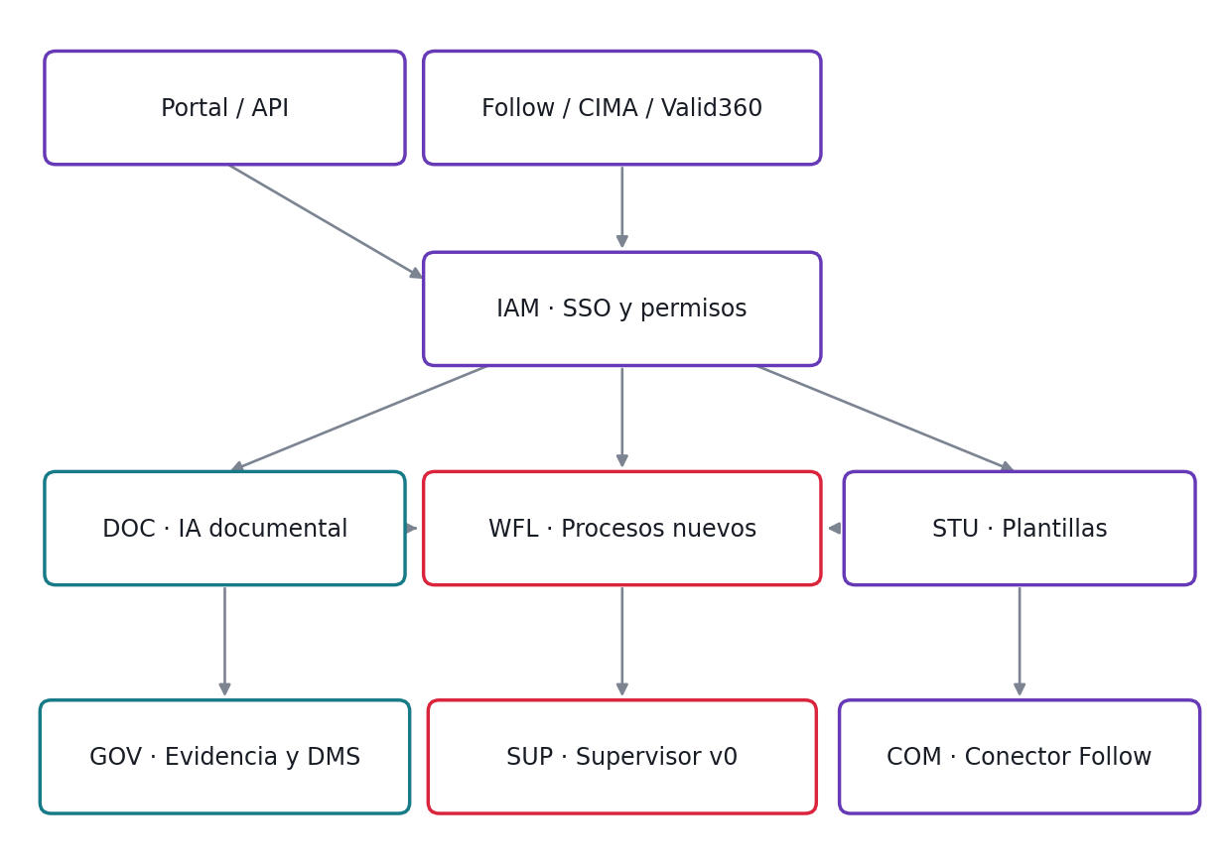
El cierre comercial agrega coordinación de procesos al core documental, preservando sus módulos.

5. Guion demo documental
- Ingresar como usuario de tenant A y mostrar bandeja sin datos de B.
- Subir factura sin elegir tipo; observar clasificación y extracción.
- Abrir un documento genérico y mostrar datos disponibles.
- Corregir un campo con motivo; consultar evidencia antes/después.
- Resolver excepción y verificar panel con población fuente.
- Explicar alcance: no demostrar Workflow, firma o canales retirados como si estuvieran activos.

6. Guion demo comercial ampliada
- Crear o adaptar plantilla guiada y ejecutar fixture antes de publicar.
- Crear instancia desde contexto Follow y ver base/overlays seleccionados.
- Asignar tarea externa; probar acceso limitado y expiración.
- Cargar documentos y provocar discrepancia controlada; Supervisor explica bloqueo.
- Corregir, reevaluar y cerrar proceso; exportar evidencia y readiness.
- Simular receptor Follow caído; mostrar entrega pendiente y replay idempotente.

7. Pruebas y deuda operativa
Integración debe fallar si falta infraestructura requerida; NEXTDOCS_PRUEBA_OBLIGATORIA=true es obligatorio para certificación del stack reportado. El plan Playwright no equivale a suite UI implementada. Crear la automatización de recorrido y conservar revisión humana hasta validarla.
El catálogo inicial reportado tiene diez tipos: remito, factura, nota de crédito, nota de débito, constancia de inscripción, DNI, licencia, cédula, VTV y seguro. Adaptación internacional requiere configuración/corpus por país, no afirmar que ya existe.
Prueba de carga y gold corpus industrial siguen pendientes. Un lote de 10–15 documentos permite evaluar demo, no acreditar miles de documentos diarios ni precisión general.

8. Acta de aceptación para completar
Campo | Registro requerido
Build y entorno | Completar al ejecutar.
Gates evaluados | G-DEMO o 0H; no intercambiables.
QA y evidencia | Run IDs, capturas, corpus, defectos y resultados.
Bloqueantes | Lista vacía verificada o gate no aprobado.
Decisión | Pendiente de ejecución y aprobación.
Aprobadores | PO, QA y CTO/Ops según gate.

